Primera entrega del proyecto final

Configuración de la aplicación

Lo primero que tenemos que hacer es crear el VPC. Lo hacemos con los diferentes requisitos necesarios.

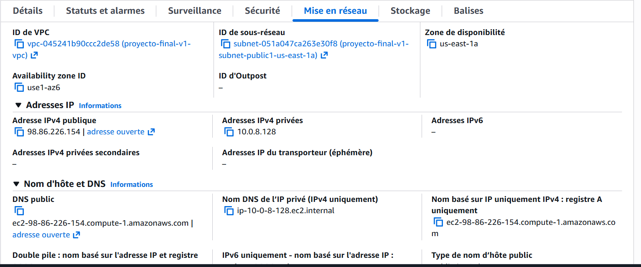

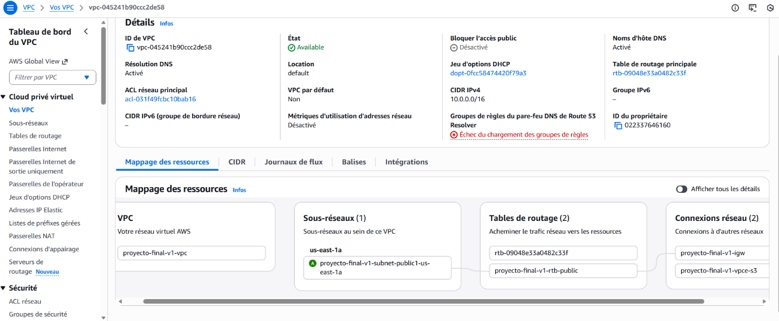

Después, podemos inicializar el servidor con EC2, conectándole con el VPC.
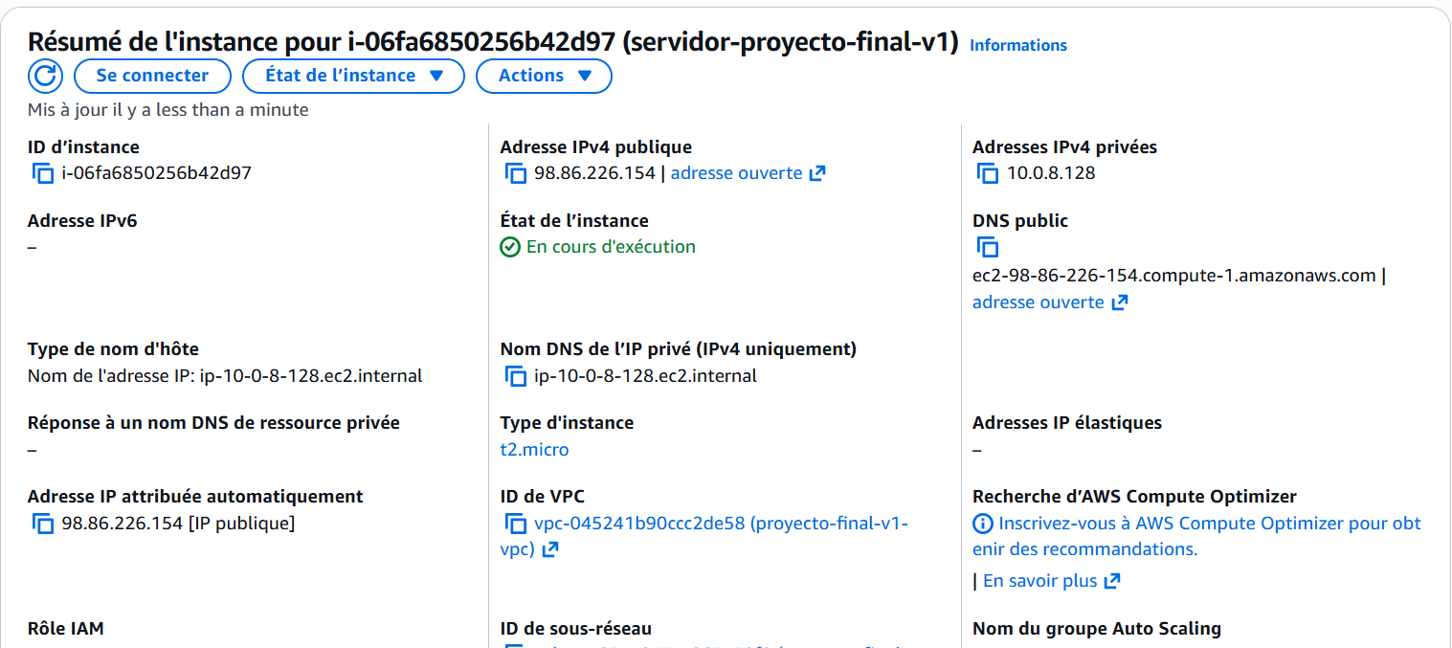

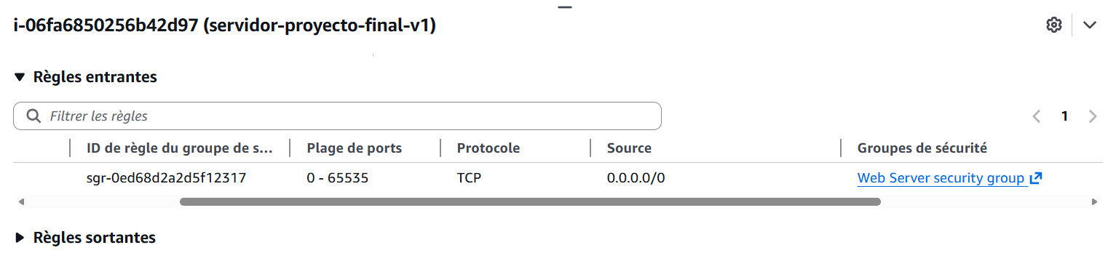

Enlaces útiles
URL del repositorio Git: https://github.com/mathias-mhlt/AWS_UADY.git
DNS de la aplicación: ec2-98-86-226-154.compute-1.amazonaws.com

